Состояние окружающей среды
на территории Республики Казахстан за июнь 2016 года

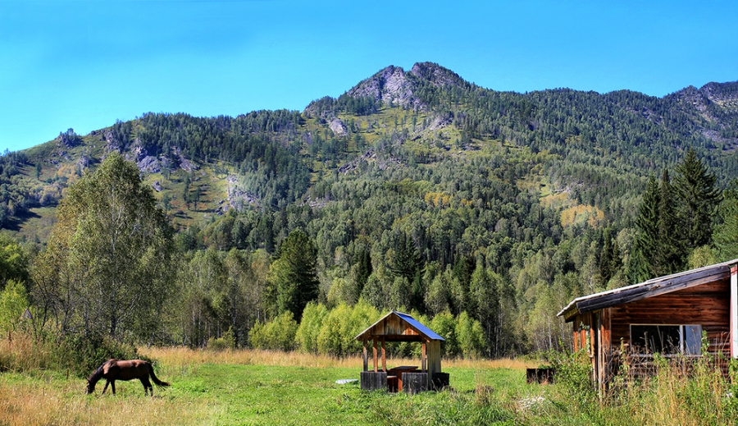

Состояние загрязнения атмосферного воздуха

Уровень загрязнения атмосферного воздуха характеризуются следующим образом:
- очень высоким уровнем загрязнения(СИ – более 10, НП – более 50%)отнесены: гг. Балхаш, Петропавловск, Актобе;
- высоким уровнем загрязнения(СИ – 5-10, НП – 20-49%) характеризуются: гг. Жезказган, Туркестан, Алматы, Зыряновск, Актау, Астана, Шу, Караганда, Темиртау и п. Бейнеу, Карабалык;
- к повышенным уровнем загрязнения(СИ – 2-4, НП – 1-19%) относятся: гг. Атырау, Семей, Уральск, Усть-Каменогорск, Аксай, Жанатас, Каратау, Шымкент, Кокшетау, Аксу, Тараз, Талдыкорган, Павлодар, Екибастуз и п. Березовка;
- низким уровнем загрязнения (СИ – 0-1, НП – 0%) характеризуются: гг. Кентау, Риддер, Кызылорда, Рудный, Сарань, Степногорск, Жанаозен, Костанай, Кульсары и п.п. Торетам, Январцево, Сарыбулак, Глубокое, Акай, СКФМ «Боровое» и Щучинско-Боровская курортная зона (Рис. 1, 2).

Рис. 1. Значение стандартного индекса (СИ ) в населенных пунктах Республики Казахстан за июнь 2016 года

Рис. 2. Значение наибольшой повторяемости (НП) в населенных пунктах
Республики Казахстан за июнь 2016 года

Состояние поверхностных вод

Всего из общего количества обследованных водных объектов качества воды классифицируется следующим образом:
- «нормативно - чистая» – отнесены 4 реки, 1 море: Жайык (Атырауская), Шаронова, Кигаш, Эмба (Атырауская), Каспийское море;
- «умеренного уровня загрязнения» – 35 рек, 8 водохранилищ, 9 озер, 2 канала:реки Кара Ертис, Ертис, Буктырма, Глубочанка, Оба, Емель, Жайык (ЗКО), Шаган, Дерколь, Шынгырлау, Тобыл, Айет, Тогызак, Акбулак, Есиль, Нура (Акмолинская), Иле, Киши Алматы, Есентай, Улькен Алматы, Талас, Асса, Аксу, Карабалта, Токташ, Бериккара, Сырдария (Кызылординская), Боген, Бадам, Арыс, Лепсы, Аксу, Каратал, Емель, Егинсу, оз. Султанкельды, Зеренды, Бурабай, Карасье, Улькен Алматы, Биликоль, Аральское море, Жаланашколь, Сасыкколь,вдхр. Буктырма, Усть-Каменогорское, Сергеевское, Вячеславское, Самаркан, Капшагай, Шардара, Кенгир, канал сточных вод, канал Нура-Есиль (Акмолинская);
- «высокого уровня загрязнения» – 23 рек, 10 озер, 1 канал: Брекса, Тихая, Ульби, Красноярка, Елек (Актюбинская), Сарыбулак, Беттыбулак, Нура (Карагандинская), Кара Кенгир, Сокыр, Шерубайнура, Кокпекты, Текес, Коргас, Шу, Сарыкау, Келес, Сырдария (ЮКО), Тентек, Жаманты, Ыргайты, Катынсу, Уржар, озера Улькен Шабакты, Щучье, Киши Шабакты, Копа, Сулуколь, Шолак, Есей, Кокай, Балкаш, Алаколь, канал Нура-Есиль (Карагандинская);
Повеличине биохимическогопотребления кислорода за 5 суток качество воды классифицируется следующим образом:
«чрезвычайно высокого уровня загрязнения» - озеро Биликоль;
«высокого уровня загрязнения» - река Карабалта;
«умеренного уровня загрязнения» - реки Жайык (Атырауская), Шаронова, Кигаш, Эмба (Атырауская), Сарыбулак, Талас, Шу, Аксу, Токташ, Сарыкау.

Изменениякомплексногоиндекса загрязненности воды на реках Республики Казахстан

Изменения комплексного индекса загрязненности воды на водохранилищах, озерах и каналах Республики Казахстан

Радиационное состояние
По данным наблюдений, средние значения радиационного гамма-фона приземного слоя атмосферы по населенным пунктам Республики Казахстан находились в пределах 0,04–0,29 мкЗв/ч. В среднем по Республике Казахстан радиационный гамма-фон составил 0,13мкЗв/ч и находился в допустимых пределах.
Среднесуточная плотность радиоактивных выпадений в приземном слое атмосферы на территории Республики Казахстан колебалась в пределах 0,6–2,9 Бк/м². Средняя величина плотности выпадений по Республики Казахстан составила 1,1 Бк/м², что не превышает предельно-допустимый уровень.

Дополнительно:
Более подробная информация о состоянии окружающей среды РК, в том числе в разрезе областей публикуется в информационном бюллетене, размещенного насайтахМинстерства Энергетики Республики Казахстани РГП «Казгидромет».

